Q734 Scheda creata il 23 maggio 2024
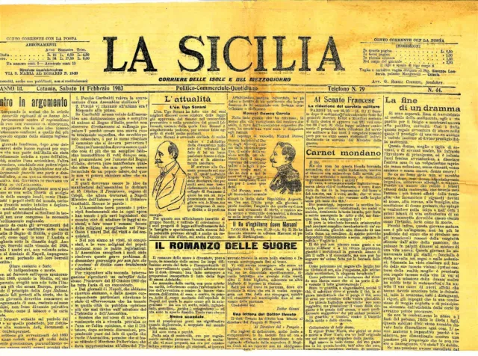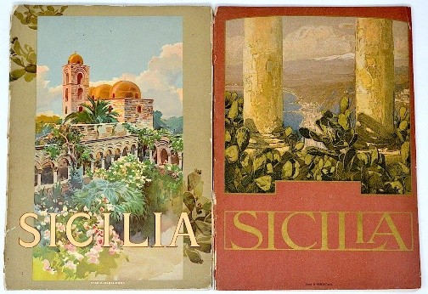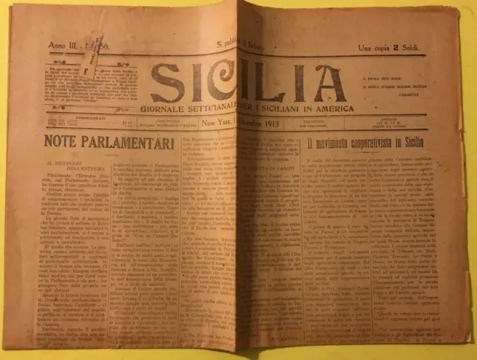
Descrizione storico-bibliografica
La *Sicilia : corriere delle Isole e del Mezzogiorno : politico, commerciale, quotidiano. - Anno 1, n. 1 (dicembre 1901)-anno 22, n. 149 (agosto 1923). - Catania : Tip. Sicula Monaco e Mollica, 1901-1923. – 22 volumi ; 51 cm. ((Quotidiano. - Dal 1904 al 1906 e 1908 esce anche: Ed. del mattino. - Dal 1904 al 1905 esce anche: Ed. della sera. - BNI 1902-977. - CFI0366134
Soggetto: Sicilia – Periodici
Classe: D945.8005

*Sicilia. – 1-2. - Roma : Ferrovie dello Stato ; Milano : Touring Club italiano, [1911-1912] (Milano : stamperia Capriolo & Massimino). - 2 volumi : ill. ; 24-20 cm. ((Annuale. - MES0020158; MES0020161
Fa parte di: *Guide regionali illustrate
Autore: Italia : Direzione generale Ferrovie dello Stato
Soggetto: Sicilia – Guide – 1910-1912
Classe: D914.5804

*Sicilia : giornale settimanale per i siciliani in America. - New York : Raimondo Canudo, [1911-1916]. – 6 volumi : ill. ; 62 cm. ((Il formato varia: 56 cm. - Descrizione basata su: anno 1, n. 14 (1 luglio 1911). - IEI0111513
Soggetto: Siciliani – Stati Uniti d’America – Periodici

*Sicilia : per la grandezza e la gloria de la patria : album-ricordo. - Fasc. 1 (aprile 1917)- . – Palermo : [s.n., 1917]. – 1 volume. ((Mensile. - PAL0081753

Note e riferimenti bibliografici
Inserra, Simona Scrivere di biblioteche : la stampa periodica : la Sicilia : corriere delle Isole e del Mezzogiorno (1911) . In: Memorie di carta : archivi, biblioteche, documenti, libri e lettori dal Nord al Sud d'Italia, P. 185-204. Ledizioni, 2019

